新 书 推 荐

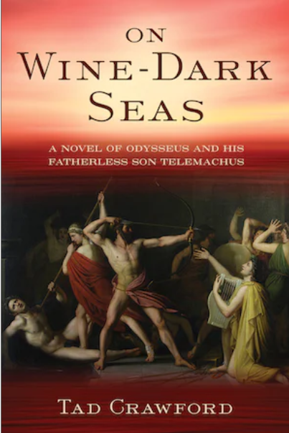
中文书名：《在暗酒色的大海上：奥德修斯和“无父”之子忒勒马科斯的故事》
英文书名：On Wine-Dark Seas: A Novel of Odysseus and His Fatherless Son Telemachus
作 者：Tad Crawford
出 版 社：Skyhorse
代理公司：ANA/Leah
出版时间：2023年1月
代理地区：中国大陆、台湾
页 数：264页
审读资料：电子稿
类 型：历史小说

内容简介：

奥德修斯返乡之旅后的精彩续集。

这部小说叙述了奥德修斯安全返回伊萨卡岛与妻子珀涅罗珀和儿子忒勒马科斯团聚之后的生活。无数读者对《伊利亚特》和《奥德赛》中奥德修斯的冒险感到兴奋，但在十年战争和流浪之后，还有什么冒险等待着他呢？

《在暗酒色的大海上》由忒勒马科斯口述给吟游诗人菲米奥斯，是关于一个男人离家二十年的人生戏剧。他见证了特洛伊城毁于一旦，始终活在那个被称为命运的特殊追寻中。《在暗酒色的大海上》揭示了奥德修斯、珀涅罗珀和忒勒马科斯的疑虑与喜悦，它深入探索分离二十年之久的儿子和父亲的心路历程，他们二者须与对方和解，也要与残忍屠杀珀涅罗珀追求者一事和解。

正如忒勒马科斯告诉菲米奥斯的那样：“我的父亲将以你吟唱的那样为人所知，而不是以他本来的面目。在特洛伊城的时候，他经常称呼自己为“忒勒马科斯之父”，所以我在他的故事中也有发言权。富人们花钱请一些诗人一会儿这样吟唱，一会儿又那样吟唱。我没钱雇你来吟诵，但我会把事实告诉你。

小说巧妙地再现了古代思想、充满神话和神灵的希腊景观以及《伊利亚特》和《奥德赛》中知名角色的人生戏剧。

作者简介：

泰德·克劳福德是《浮生：一部小说》、《金钱秘史》和其他十几部非虚构图书的作者。他的讲座使神话在纽约开放中心、温赖特之家和纽约分析心理学俱乐部等场所栩栩如生。克劳福德是美国全国艺术基金会奖的获得者，也是奥尔沃斯出版社的创始人和出版商。他住在纽约市。

媒体评价：

“诗意想象力的完胜……如史诗对于古希腊人那般趣味丛生和引人入胜。”

----克里斯托弗·沃格勒，《作家之旅：源自神话的写作要义》的作者

“大声读出来，这样才能使你的耳朵和舌头沉浸在罕见的音符中，如今那声音似古时的战斗号角般已销声匿迹了，但我们的未来却极其需要它。太精彩了！”

----罗素·洛克哈特，《心灵会说话》和《词如鸡蛋》的作者

“奥德修斯由一个神话传说变成了一个男人，从缺席无畏的冒险者变成了返乡后的故事中权威被挑战的父亲，屠杀追求者，度过余生。这是一部扣人心弦、精彩绝伦的原创小说。它会让你过目难忘。”

----尼克·莱昂斯，《稻草里的火》的作者

谢谢您的阅读！
请将回馈信息发至：郭丹娅 (Leah Guo)
安德鲁﹒纳伯格联合国际有限公司北京代表处
北京市海淀区中关村大街甲59号中国人民大学文化大厦1705室, 邮编：100872
电话：010-82449325
传真：010-82504200
Email: Leah@nurnberg.com.cn
网址：www.nurnberg.com.cn
微博：http://weibo.com/nurnberg
豆瓣小站：http://site.douban.com/110577/
微信订阅号：ANABJ2002


